Agóid Náisiúnta CEARTA

Meánleibhéal 1 (B1)



A: MACHNAMH
Beidh tú ag féachaint ar ball ar mhír faoi agóid náisiúnta (a national protest) ar son na Gaeilge agus na Gaeltachta. Bí ag obair leis an duine in aice leat agus pléigí na ceisteanna thíos le chéile. Líonaigí isteach an tábla stór focal freisin le linn na cainte.
Na focail atá agat: | Na focail ba mhaith leat a fhoghlaim:
agóid náisiúnta  ráiteas  máirseáil | more investment  budget  lack of housing

- Féach ar na pictiúir thíos. De réir na bpóstaer a fheiceann sibh, cén fáth a bhfuil na daoine / na dreamanna ag agóid?
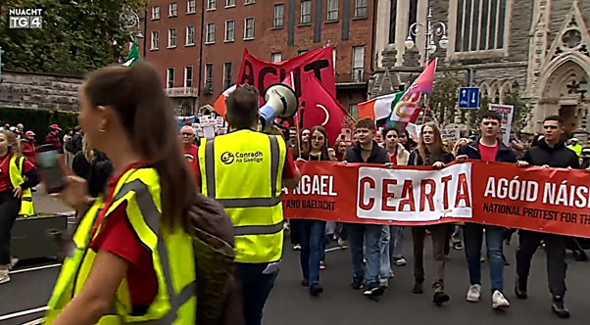
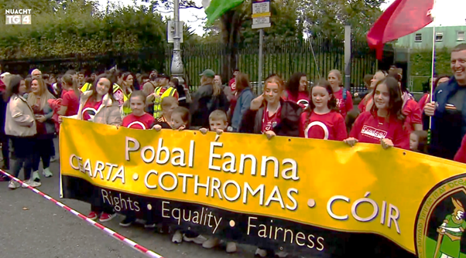

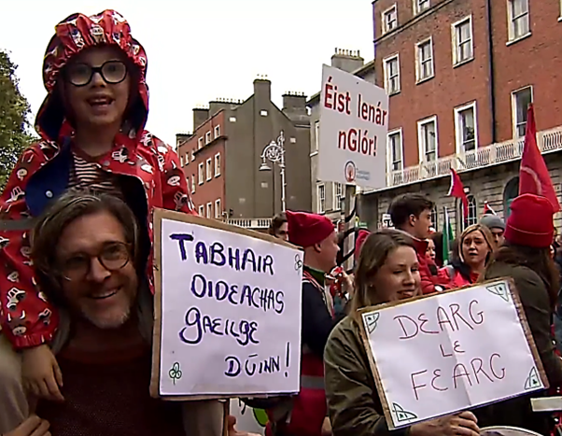
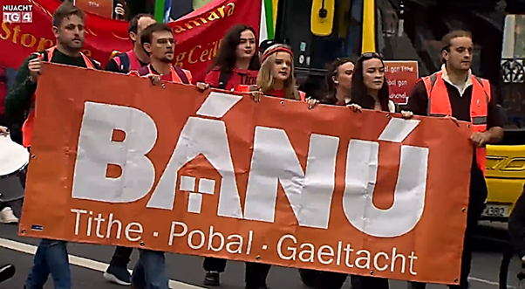

Nóta: Tá an áit á bánú. = The place is being deserted/depopulated.
- Ar ghlac tú féin páirt in aon agóid riamh? Cén fáth?

B: FOCLÓIR
- Meaitseáil na focail Ghaeilge ar chlé leis na focail Bhéarla ar dheis.

- ag éileamh | - a lack of housing
- na dúshláin | - the crowds
- le sárú | - the challenges
- easpa tithíochta | - priority
- faoi mar atá rudaí faoi láthair | - ambition
- an chéad ghlúin eile | - exemptions
- na sluaite | - the next generation
- caiteachas | - demanding
- uaillmhian | - spending
- tosaíocht | - under the present conditions
- díolúintí | - to be contended with

1 | 2 | 3 | 4 | 5 | 6 | 7 | 8 | 9 | 10 | 11

- Cén Béarla atá ar an teideal thíos?
An Roinn Forbartha Tuaithe agus Pobail agus Gaeltachta

- Aimsigh na péirí focal a bhfuil ceangal eatarthu:

rialtas níos mó maoinithe cáinaisnéis

Tuaisceart Éireann tuilleadh infheistíochta

feidhmeannas na Sé Chontae buiséad

Péire 1 | Péire 2 | Péire 3 | Péire 4

C: TUISCINT

- Féach ar an mír den chéad uair. Bí ag obair leis an duine in aice leat ansin agus féachaigí ar na ráitis seo thíos. Roghnaigh fíor, bréagach nó ní deirtear. Cuir tic sa bhosca ceart.

Na ráitis | Fíor | Bréagach | Ní deirtear
- Deir an tAire Dara Calleary gur mhaith leis níos mó maoinithe a fháil don Ghaeilge i mBuiséad 2026.
- Eagraíodh agóid mhór ar son na Gaeilge deich mbliana ó shin.
- Siúlóid fhada a bhí ann ó Chearnóg Parnell go dtí Teach Laighean.
- Tá teach Adhna Ní Bhraonáin ar cíos faoi láthair.

- Tugtar an Dream Dearg ar dhaoine as na Sé Chontae.

- Faigheann Roinn na Gaeltachta go leor airgid ach níl an Roinn uaillmhianach go leor.
- Tá an córas díolúine reatha ag teip ar mhic léinn tríú leibhéal, dar leis an mac léinn ag deireadh na míre.

- Féach ar an mír den dara huair agus bain úsáid as na focail Ghaeilge faoi B: FOCLÓIR chun na bearnaí a líonadh sna habairtí seo:
- Mháirseáil na mílte daoine Dé Sathairn seo caite agus iad ________________ tuilleadh infheistíochta don Ghaeilge agus don Ghaeltacht.
- An mana a bhí ag an ngrúpa ‘Tuismitheoirí na Gaeltachta’ ná ‘Is muidne ________________’.
- Ní fhaigheann Roinn na Gaeltachta ach 0.1% de ________________* an stáit agus ní léiríonn a laghad sin airgid __________________ ná ________________. (* = séimhiú tar éis de)
- Mháirseáil ________________ as na Sé Chontae freisin.
- Teastaíonn ó ghrúpa daoine óga go ndéanfar rud éigin faoi na ___________________ atá ann faoi láthair.
- Tháinig na hagóideoirí le chéile chun aird a tharraingt ar na ________________ is mó atá _______________ ó thaobh na Gaeilge agus na Gaeltachta de.
- I measc na ndúshlán atá ann tá _____________________ sa Ghaeltacht.
- Tá sé thar a bheith deacair d’Adhna Ní Bhraonáin teach a fháil ar cíos nó a cheannach, ___________________________.

D: FEASACHT TEANGA

Cruinneas gramadaí (a dhéanamh, ag déanamh srl.)
- Cad is ainm don ghné den ghramadach a bhfuil líne fúithi sna samplaí thíos?
Is maith liom a bheith ag siúl.
An féidir leat bainne a cheannach, le do thoil?
Tá sí ag léamh a leabhair.
Caithfidh mé imeacht.

- Féach ar na habairtí thíos anois agus cuir líne faoi gach sampla den ghné sin den ghramadach a fheiceann sibh.
Is breá leis dul go dtí an phictiúrlann.
Tá Cathal ag múineadh sa scoil sin.
Cad atá á dhéanamh agat?
Ba mhaith liom an leabhar sin a léamh.

- Cuir ‘Caithfidh mé’ roimh na horduithe seo thíos. Mar shampla:

Déan an dinnéar. | Caithfidh tú an dinnéar a dhéanamh.

- Scríobhaigí an aiste.
- Téigí amach.
- Bí ag an obair amárach.
- Ól deoch uisce.
- Léigí an leabhar sin.
- Cuir an madra amach.
- Glan do sheomra.
- Faighigí bus 10 go dtí an lár.

Nóta: Is féidir ainm briathartha na mbriathra a aimsiú sna foclóirí ar líne – féach:
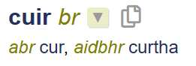
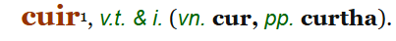

- Féach ar an mír arís. An féidir leat ainm briathartha na mbriathra thíos a aimsiú inti?
Fréamh an bhriathair | Ainm briathartha | Fréamh an bhriathair | Ainm briathartha
éiligh |  | troid
dírigh |  | tóg
tarraing |  | iarr
sáraigh |  | tabhair

E: CUMARSÁID

1: Caint

Céim 1 - plé
Bígí ag obair i ngrúpaí. An aontaíonn sibh leis na ráitis thíos?

- Ní chaitheann Rialtas na hÉireann go leor airgid ar an nGaeilge ná ar na Gaeltachtaí.
- Ba cheart do gach déagóir freastal ar choláiste samhraidh sa Ghaeltacht uair amháin ina saol.
- Ní fíor-Éireannach thú mura bhfuil Gaeilge agat.
- Is cur amú ama iad léirsithe agus agóidí in Éirinn mar ní thógann an rialtas aon cheann díobh.
- Ba cheart go mbeadh an Ghaeilge roghnach tar éis an Teastais Shóisearaigh.

Céim 2 – an Buiséad
- Bígí ag obair sna grúpaí céanna. Samhlaígí go bhfuil sibh ag obair don rialtas. Pléigí trí rud ba cheart a dhéanamh a d’fheabhsódh na seirbhísí rialtais thíos. Mar shampla:

Sláinte: Caithfimid tuarastail níos airde a thabhairt d’altraí.
Ba cheart airgead a infheistiú sa taighde leighis.
Ba chóir …

Na Gaeltachtaí
An Ghaeilge
Oideachas
Sláinte

Spórt
Bóithre

- Cuirigí bhur smaointe i láthair an ranga ansin. Beidh oraibh a rá conas a d’fheabhsódh bhur gcuid pointí na seirbhísí éagsúla.

2: Scríobh

Caithfidh tú tuairisc ghearr a scríobh do Nuacht TG4 ag tarraingt aird ar na bealaí a bhfeabhsódh sibh na seirbhísí áirithe rialtais. Bíodh ar a laghad dhá phointe agat faoi gach seirbhís.
Seirbhís rialtais | Moltaí
Sláinte | Caithfimid tuarastail níos airde a thabhairt d’altraí. Ba cheart airgead a infheistiú sa taighde leighis. Ba chóir …

Oideachas

An Ghaeilge

Na Gaeltachtaí

Spórt

Na bóithre

3. Cad a d’fhoghlaim tú?
Líon an bosca thíos leis an stór focal nua a d’fhoghlaim tú sa rang seo. Téigh siar go dtí A: MACHNAMH chun an méid a scríobh tú sna boscaí sin a sheiceáil.
Na focail agus frásaí nua atá anois foghlamtha agat:

AN SCRIPT

Eimear Ní Chonaola
Mháirseáil na mílte ó Chearnóg Parnell go Teach Laighean inniu, iad ag éileamh tuilleadh infheistíochta don Ghaeilge agus don Ghaeltacht. Seo í an chéad agóid náisiúnta a eagraíodh ar mhaithe leis an teanga le breis agus deich mbliana. I ráiteas a fuair Nuacht TG4 ón Roinn Forbartha Tuaithe agus Pobail agus Gaeltachta, dúirt an tAire Dara Calleary go bhfuil sé ag díriú ar bhreis infheistíochta a fháil don Ghaeilge i mBuiséad 2026.
Caoimhe Ní Laighin
Ba le haird a tharraingt ar na dúshláin is mó atá le sárú ó thaobh na Gaeilge agus na Gaeltachta a mháirseáil na mílte inniu ó Chearnóg Parnell go dtí Teach Laighean. CEARTA is ainm don agóid. I measc na ndúshlán, mar a mhínigh Adhna Ní Bhraonáin, tá an easpa tithíochta sa Ghaeltacht.
Adhna Ní Bhraonáin
So, is dócha go bhfuilimid ag troid ar son cearta tithíochta le fada sa nGaeltacht agus chuile chineál cearta sa nGaeltacht. Ar mo thaithí féin, tá sé thar a bheith deacair agamsa teach a fháil ar cíos nó le ceannach sa nGaeltacht, faoi mar atá rudaí faoi láthair.
Caoimhe Ní Laighin
Tá dúshláin sa bhreis ag cainteoir Gaeilge atá ag tógáil leanaí sa Ghaeltacht.
Sorcha Ní Chéilleachair
Sorcha Ní Chéilleachair agus táimid anseo le Tuismitheoirí na Gaeltachta agus is é an mana atá againn inniu ná ‘Is muidne an chéad ghlúin eile – éist lenár nglór’ agus táimid ag iarraidh go n-éistfeadh daoine linn inniu.
Caoimhe Ní Laighin
Agus tháinig na sluaite as na Sé Chontae inniu. Duine de bhunaitheoirí ‘An Dream Dearg’, Ciarán Mac Giolla Bhéin ina measc.
Ciarán Mac Giolla Bhéin
Bhí deis infheistíochta bhreise ar an chlár, ar an tábla, don rialtas agus don fheidhmeannas ó Thuaidh, agus dhiúltaigh an DUP é sin a dhéanamh.
Caoimhe Ní Laighin
I ráiteas ón Roinn Forbartha Tuaithe agus Pobail agus Gaeltachta, dúirt an tAire Dara Calleary inniu go bhfuil sé ag obair ar níos mó maoinithe a fháil don teanga agus don Ghaeltacht i gCáinaisnéis 2026. Deir an tAire Calleary freisin go bhfuil ardú tagtha ar an maoiniú don teanga le cúig bliana anuas ach deir Ard-Rúnaí Chonradh na Gaeilge go bhfuil sé i bhfad ró-íseal.
Julian de Spáinn, Ard-Rúnaí Chonradh na Gaeilge
Ní fhaigheann Roinn na Gaeltachta ach 0.1% de chaiteachas iomlán an stáit. Ní dóigh linn go léiríonn sé sin uaillmhian. Ní dóigh linn go léiríonn sé tosaíocht.
Caoimhe Ní Laighin
Ardaíodh go leor ceisteanna eile le linn na hagóide freisin.
Mac Léinn Tríú Leibhéal
Bhuel, teastaíonn uainn go ndéanfar rud éigin i leith na ndíolúintí atá ann. Feicimid go bhfuil mic léinn agus scoláirí eisiata ón nGaeilge. Dúinn féin anseo, ó thaobh mic léinn tríú leibhéal de, táimid ag iarraidh go mbeadh deis againn tabhairt faoinár n-oideachas trí Ghaeilge agus ní bheidh an deis sin againn go dtí go mbeidh an deis sin ag páistí bunscoile, ag páistí meánscoile.

Chríochnaigh an agóid suas ag Teach Laighean. Caoimhe Ní Laighin, Nuacht TG4.

NÓTAÍ & FREAGRAÍ

A: MACHNAMH
Cleachtadh gearr cainte é seo chun tús a chur le rang bríomhar ina mbeidh na foghlaimeoirí ag féachaint ar mhír nuachta, ag déanamh cleachtaí cluastuisceana agus ag comhrá faoi thopaic a bhaineann leis an mír ansin.

An aidhm atá leis na ceisteanna/gníomhaíochtaí sa chuid seo den cheacht ná go mbeidh deis ag na foghlaimeoirí ‘machnamh’ a dhéanamh ar an méid atá ar eolas acu faoin scéal (mír nuachta) atá le teacht. Lig do na foghlaimeoirí iad féin a ullmhú don topaic trí tharraingt ar an méid atá ar eolas acu cheana féin faoin scéal, trí chur agus cúiteamh a dhéanamh lena gcomhfhoghlaimeoirí agus trí mhachnamh a dhéanamh ar an stór focal atá acu agus nach bhfuil acu chun plé a dhéanamh ar an topaic. Iarr ar na foghlaimeoirí nóta a ghlacadh, sa tábla stór focal, de na focail atá acu cheana féin, ach níos tábhachtaí fós de na focail nach bhfuil acu i nGaeilge chun an topaic a phlé. Is féidir leo na focail atá in easnamh a scríobh sa tábla stór focal i mBéarla nó i dteanga ar bith. Ná bí buartha má théann na foghlaimeoirí i muinín an Bhéarla sa chuid seo den cheacht. Mínigh dóibh go bhfoghlaimeoidh siad go leor stór focal le linn an ranga chun an topaic a phlé ar ball. Tá sé tábhachtach béim a chur ar an méid atá ar eolas ag na foghlaimeoirí sa dóigh is go mbeidh siad oscailte agus dearfach faoin eispéireas foghlama atá le teacht. Beidh deis acu machnamh a dhéanamh ar an méid atá foghlamtha acu ag deireadh an ranga.
Tabhair deis dóibh na ceisteanna a phlé le chéile.
B: FOCLÓIR
- Freagraí:

ag éileamh | demanding
na dúshláin | the challenges
le sárú | to be contended with
easpa tithíochta | a lack of housing
faoi mar atá rudaí faoi láthair | under the present conditions
an chéad ghlúin eile | the next generation
na sluaite | the crowds
caiteachas | spending
uaillmhian | ambition
tosaíocht | priority
díolúintí | exemptions

1 | 2 | 3 | 4 | 5 | 6 | 7 | 8 | 9 | 10 | 11
h | c | k | a | j | g | b | i | e | d | f

- Freagraí:

An Roinn Forbartha Tuaithe agus Pobail agus Gaeltachta
Department of Rural and Community Development and the Gaeltacht

- Freagraí:

Péire 1 | Péire 2 | Péire 3 | Péire 4
rialtas  feidhmeannas | níos mó maoinithe  tuilleadh infheistíochta | cáinaisnéis  buiséad | Tuiasceart Éireann  na Sé Chontae

C: TUISCINT
- Freagraí:
- Fíor.
- Bréagach. Eagraíodh agóid breis agus 10 mbliana ó shin.
- Ní deirtear
- Bréagach. Ní féidir léi teach a fháil ar cíos ná a cheannach sa Ghaeltacht.
- Bréagach. Sin an t-ainm atá ar ghrúpa amháin ón Tuaisceart.
- Bréagach. Ní fhaigheann an Roinn ach 0.1% agus níl an rialtas uaillmhianach go leor.
- Fíor.

- Freagraí:
- Mháirseáil na mílte daoine Dé Sathairn seo caite agus iad ag éileamh tuilleadh infheistíochta don Ghaeilge agus don Ghaeltacht.
- An mana a bhí ag an ngrúpa ‘Tuismitheoirí na Gaeltachta’ ná ‘Is muidne an chéad ghlúin eile’.
- Ní fhaigheann Roinn na Gaeltachta ach 0.1% de chaiteachas* an stáit agus ní léiríonn a laghad sin airgid uaillmhian ná tosaíocht. (* = séimhiú tar éis de)
- Mháirseáil na sluaite as na Sé Chontae freisin.
- Teastaíonn ó ghrúpa daoine óga go ndéanfar rud éigin faoi na díolúintí atá ann faoi láthair.
- Tháinig na hagóideoirí le chéile chun aird a tharraingt ar na dúshláin is mó atá le sárú ó thaobh na Gaeilge agus na Gaeltachta de.
- I measc na ndúshlán atá ann tá easpa tithíochta sa Ghaeltacht.
- Tá sé thar a bheith deacair d’Adhna Ní Bhraonáin teach a fháil ar cíos nó a cheannach, faoi mar atá rudaí faoi láthair.

D: FEASACHT TEANGA

Cruinneas gramadaí (a dhéanamh, ag déanamh srl.)
- An t-ainm briathartha.
- Freagraí:

Is breá leis dul go dtí an phictiúrlann.
Tá Cathal ag múineadh sa scoil sin.
Cad atá á dhéanamh agat?
Ba mhaith liom an leabhar sin a léamh.

- Freagraí:
- Scríobhaigí an aiste. | Caithfidh sibh an aiste a scríobh.
- Téigí amach. | Caithfidh sibh dul amach.
- Bí ag an obair amárach. | Caithfidh tú a bheith ag an obair amárach.
- Ól deoch uisce. | Caithfidh tú deoch uisce a ól.
- Léigí an leabhar sin. | Caithfidh sibh an leabhar sin a léamh.
- Cuir an madra amach. | Caithfidh tú an madra a chur amach.
- Glan do sheomra. | Caithfidh tú do sheomra a ghlanadh.
- Faighigí bus 10 go dtí an lár. | Caithfidh sibh bus 10 a fháil go dtí an lár.

- Féach ar an mír arís. An féidir leat ainm briathra na mbriathra thíos a aimsiú inti?
Fréamh an bhriathair | Ainm briathartha | Fréamh an bhriathair | Ainm briathartha
éiligh | ag éileamh | troid | ag troid
dírigh | ag díriú | tóg | ag tógáil
tarraing | a tharraingt | iarr | ag iarraidh
sáraigh | le sárú | tabhair | tabhairt

E: CUMARSÁID

1: Caint
Céim 1 – plé
Tabhair deis do na grúpaí na ráitis a phlé le chéile. Bí ag siúl timpeall ag éisteacht leo agus ag cuidiú leo. Pléigh na ráitis leis an rang iomlán ansin.

Céim 2 – an Buiséad
Abair leis na grúpaí céanna plé a dhéanamh ar an dóigh a bhfeabhsódh siad na seirbhísí áirithe. Beidh ar gach duine sa ghrúpa a bheith ar aon intinn. Ba cheart go mbeadh go leor cur agus cúiteamh, mar sin. Iarr ar urlabhraí amháin as gach grúpa a gcuid smaointe a mhíniú don rang.

2: Scríobh

Iarr orthu an tábla a líonadh isteach, bunaithe ar an obair a rinne siad faoi Caint thuas.

3: Cad a d’fhoghlaim tú?
Tabhair deis do na foghlaimeoirí nóta a dhéanamh de na rudaí nua atá foghlamtha acu. Bí cinnte go dtéann siad siar go dtí cuid A.

Canúint Chonnacht atá ag an gcainteoir seo; mar sin, cuirtear urú seachas séimhiú ar ainmfhocail i ndiaidh ‘sa’.
chuile = leagan canúnach de ‘gach uile’
eisithe a dúradh

